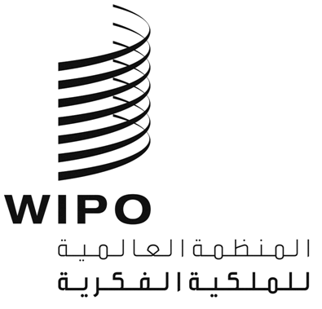
A
WIPO/GRTKF/IC/16/7
الأصل: بالإنكليزية
التاريخ: 6 مايو 2010
اللجنة الحكومية الدولية المعنية بالملكية الفكرية والموارد الوراثية والمعارف التقليدية والفولكلور
الدورة السادسة عشرة
جنيف، من 3 إلى 7 مايو 2010
نص من استراليا وكندا ونيوزيلندا والنرويج والولايات المتحدة الأمريكية
وثيقة من إعداد الأمانة
- في 6 مايو 2010، تقدمت وفود أستراليا وكندا ونيوزيلندا والنرويج والولايات المتحدة الأمريكية بوثيقة عمل تتعلق بالبند 10 من جدول الأعمال ("الموارد الوراثية") لأغراض الدورة السادسة عشرة للجنة الويبو الحكومية الدولية المعنية بالملكية الفكرية والموارد الوراثية والمعارف التقليدية والفولكلور ("اللجنة").
2. إن اللجنة مدعوة إلى الإحاطة علما بهذه الوثيقة ومرفقها.
[يلي ذلك المرفق]

مشروع الأهداف والمبادئ بشأن الموارد الوراثية
الهدف 1
- ضمان امتثال المخترعين الذين ينتفعون بالموارد الوراثية وكل ما يتصل بها من معارف تقليدية لأي شروط تتعلق بالنفاذ والانتفاع وتقاسم المنافع.
المبادئ
- للدول ذات السيادة صلاحية تمديد النفاذ إلى الموارد الوراثية التي تقع تحت ولايتها.
- ينبغي للأشخاص النافذين إلى المعارف التقليدية المتصلة بالموارد الوراثية من صاحب المعارف والمطبقين لتلك المعارف في استحداث اختراع، الحصول على موافقة صاحب المعارف والسعي إلى إشراكه، شرط مراعاة التشريع الوطني.
الهدف 2
- منع منح البراءات عن خطأ لاختراعات لا تكون جديدة أو لا تنطوي على نشاط ابتكاري في ضوء الموارد الوراثية وما يتصل بها من معارف تقليدية.
المبادئ
- لا ينبغي لمودعي طلبات البراءات كسب احتكار لاختراعات لا تكون جديدة أو لا تنطوي على نشاط ابتكاري.
- ينبغي أن يكفل نظام البراءات اليقين في الحقوق للمنتفعين الشرعيين بالموارد الوراثية.
الهدف 3
- ضمان توافر المعلومات الضرورية لدى مكاتب البراءات لتتمكن من اتخاذ قرارات صائبة في منح البراءات.
المبادئ
- يجب على مكاتب البراءات أن تأخذ في حسبانها حالة التقنية الصناعية السابقة المعنية برمتها عند تقييم مدى استيفاء الاختراع لشروط البراءة.
- يجب على مودعي طلبات البراءات أن يبينوا حالة التقنية الصناعية الأساسية التي يمكن اعتبارها، على حد علم المودع، مفيدة لفهم الاختراع وبحثه وفحصه.
- هناك حاجة إلى الإقرار بأن بعض أصحاب المعارف التقليدية قد لا يرغبون في أن تكون معارفهم موثّقة.
الهدف 4
- العلاقة باتفاقات ومسارات دولية معنية.
المبادئ
- احترام الصكوك والمسارات الدولية والإقليمية الأخرى والتماشي معها.
- النهوض بالتعاون مع صكوك ومسارات دولية وإقليمية معنية.
الهدف 5
- الحفاظ على دور نظام الملكية الفكرية في تشجيع الابتكار.
المبادئ
- الحفاظ على دور نظام الملكية الفكرية في تشجيع الابتكار.
تعزيز اليقين والوضوح في حقوق الملكية الفكرية.
- حماية الإبداع ومكافأة الاستثمارات الموظفة في استحداث اختراع جديد.
- تعزيز الشفافية وتعميم المعلومات بنشر المعلومات التقنية المتعلقة بالاختراعات الجديدة والكشف عنها، لإثراء المجموعة الكاملة للمعارف التقنية التي يمكن للجمهور النفاذ إليها.
[نهاية المرفق والوثيقة]

